


Nom

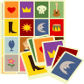

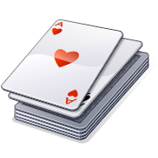

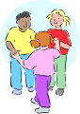
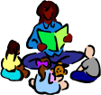

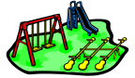

 | Je dessine.
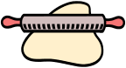 | Je joue avec la pâte à modeler.
 | Je bricole.
 | Je fais des casse-tête.
 | Je joue avec des blocs.
 | Je joue à des jeux éducatifs (ex. : loto, mémoire)
 | Je joue à des jeux de société (Ex. : serpents, échelles, cartes)
 | Je regarde des livres.
 | J’écoute des histoires.
 | Je chante des chansons.
 | Je joue dehors.
 | Je joue au ballon.
 | Je joue avec des amis.
 | Je prends une responsabilité.
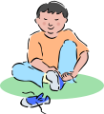 | Je m’habille seul.
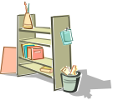  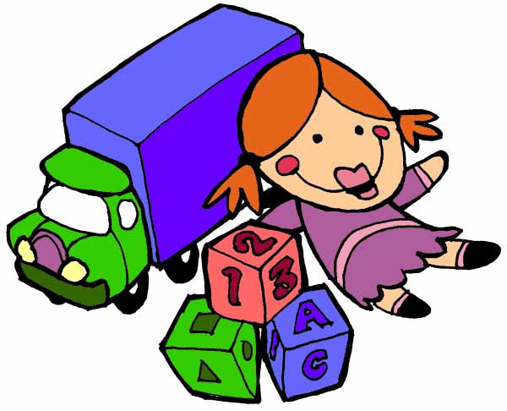 | Je range mes jeux.

Dessine ce que tu aimes beaucoup faire avec tes amis
Bonjour,

Voici quelques activités que tu vivras en maternelle. Je les ai dessinées sur un tableau d’activités. Regarde, je pense que tu en fais déjà plusieurs à la maison. Continue de te pratiquer pendant l’été et essaie d’en faire de nouvelles.

Comment utiliser le tableau :

- Écris ton nom en haut du tableau;
- À chaque fois que tu feras une activité, colorie une feuille d’arbre vis-à-vis le dessin qui la représente.

Quand on se verra à la rentrée, tu pourras me montrer ton tableau et je verrai les activités que tu as faites durant l’été.

J’ai bien hâte de te revoir et de faire d’autres activités avec toi.

Amuse-toi!

Ton enseignante de maternelle

